Instituto Tecnológico de Costa Rica
Unidad de Computación
Sistema de Gestión de Estudios Médicos Distribuido
Segundo Proyecto – Bases de Datos II
Danny Jesús Gonzalez Molina
Dylan Yoel Méndez Zamora
Francisco Javier Castillo Duarte

Sede San Carlos
28 de octubre de 2026

Referencias
Docker. (s. f.). Docker Compose overview. Docker Docs. https://docs.docker.com/compose/
EnterpriseDB. (s. f.). mongo_fdw: PostgreSQL foreign data wrapper for MongoDB [Software]. GitHub. https://github.com/EnterpriseDB/mongo_fdw
Microsoft. (s. f.-a). CREATE LOGIN (Transact-SQL). Microsoft Learn. https://learn.microsoft.com/es-es/sql/t-sql/statements/create-login-transact-sql
Microsoft. (s. f.-b). Cadenas de propiedad. Microsoft Learn. https://learn.microsoft.com/es-es/sql/relational-databases/security/authentication-access/ownership-chains
MongoDB. (s. f.-a). Aggregation pipeline. MongoDB Manual. https://www.mongodb.com/docs/manual/core/aggregation-pipeline/
MongoDB. (s. f.-b). Role-based access control. MongoDB Manual. https://www.mongodb.com/docs/manual/core/authorization/
Özsu, M. T. y Valduriez, P. (2020). Principles of distributed database systems (4.ª ed.). Springer.
PostgreSQL Global Development Group. (s. f.-a). CREATE FOREIGN TABLE. PostgreSQL 16 Documentation. https://www.postgresql.org/docs/16/sql-createforeigntable.html
PostgreSQL Global Development Group. (s. f.-b). Table partitioning. PostgreSQL 16 Documentation. https://www.postgresql.org/docs/16/ddl-partitioning.html
PostgreSQL Global Development Group. (s. f.-c). The pg_hba.conf file. PostgreSQL 16 Documentation. https://www.postgresql.org/docs/16/auth-pg-hba-conf.html
tds-fdw. (s. f.). tds_fdw: PostgreSQL foreign data wrapper for Sybase and Microsoft SQL Server [Software]. GitHub. https://github.com/tds-fdw/tds_fdw

Enlaces del proyecto
Direcciones de los recursos que forman parte de la entrega.
Tabla 1. Recursos de la entrega
Recurso | Descripción | Enlace o ubicación
Video demostrativo | Demostración de 5 a 8 minutos de la arquitectura y las operaciones distribuidas. | https://youtu.be/hcGZ-3SbAv4
Repositorio del código | Scripts de los tres motores, configuración de Docker, README, diagramas y evidencia. | https://github.com/Danny7w7-coder/proyecto2Bases2
Imagen de PostgreSQL | PostgreSQL 16 con tds_fdw y mongo_fdw ya compilados; la descarga instalar.ps1. | ghcr.io/danny7w7-coder/clinica-postgres:1.0
Guía técnica | Instalación paso a paso, flujos de datos y solución de problemas. | README.md del repositorio

Introducción
El proyecto consiste en el diseño, la configuración y la integración de un sistema de bases de datos distribuidas para la gestión de estudios médicos: exámenes de laboratorio, radiografías y ultrasonidos. El sistema da soporte a una plataforma web y a una aplicación móvil. El alcance no incluye esas aplicaciones, sino la infraestructura de datos y los roles de usuario que garantizan la seguridad y la interoperabilidad entre los sistemas.
La solución combina tres motores con propósitos complementarios. PostgreSQL es la base transaccional principal y está fragmentada horizontalmente por sucursal (PostgreSQL Global Development Group, s. f.-b). Microsoft SQL Server es la base de integración con aseguradoras, ministerio y facturación, con un diseño de fragmentación vertical. MongoDB es la capa analítica, donde se guardan documentos desnormalizados y se generan reportes con aggregation pipelines (MongoDB, s. f.-a).
PostgreSQL se comunica con los otros dos motores mediante Foreign Data Wrappers (FDW), que permiten consultar tablas remotas como si fueran locales (PostgreSQL Global Development Group, s. f.-a). Se usa tds_fdw hacia SQL Server (tds-fdw, s. f.) y mongo_fdw hacia MongoDB (EnterpriseDB, s. f.). Los tres servidores se ejecutan en contenedores dentro de una red privada definida con Docker Compose (Docker, s. f.), de modo que toda la solución se instala con un solo script.
El documento sigue la estructura solicitada. El análisis del problema describe qué debe cumplir el sistema y bajo qué condiciones. La solución del problema explica cómo se resolvió: la distribución de los datos, los canales FDW, los perfiles de seguridad y las transacciones distribuidas. El análisis de resultados presenta el estado de cada requerimiento y la evidencia de su ejecución. Las conclusiones y recomendaciones resumen lo obtenido y el alcance de una fase posterior.

Análisis del problema

Requerimientos del proyecto
Tabla 2. Requerimientos del proyecto
ID | Requerimiento | Qué implica
R1 | Tres motores con propósitos distintos | PostgreSQL transaccional, SQL Server de integración y MongoDB analítico.
R2 | Segmentación horizontal en PostgreSQL | Los datos de pacientes se distribuyen por región o sucursal.
R3 | Segmentación vertical en SQL Server | Solo se guardan las columnas necesarias para la interoperabilidad.
R4 | Capa analítica en MongoDB | Datos desnormalizados para acelerar reportes sin cargar la base transaccional.
R5 | Canal PostgreSQL ↔ SQL Server | Acceso por FDW (tds_fdw) para sincronizar facturación y convenios.
R6 | Canal PostgreSQL → MongoDB | Exportación de resúmenes y resultados clínicos por mongo_fdw.
R7 | Procedimientos almacenados en SQL Server | Generan resúmenes que luego consulta PostgreSQL.
R8 | Perfiles internos del clúster | usr_fdw_pg_mssql y usr_fdw_pg_mongo con permisos mínimos.
R9 | Perfiles externos | usr_api_web y usr_api_mobile con políticas de acceso diferenciadas.
R10 | Configuración de autenticación | Archivos postgresql.conf y pg_hba.conf y métodos de autenticación por usuario.
R11 | Operación 1 | Consulta del paciente y su estado de facturación desde SQL Server.
R12 | Operación 2 | Inserción en PostgreSQL que, tras confirmarse, actualiza un resumen en MongoDB.
R13 | Operación 3 | Vista que combina datos locales y remotos para la aplicación web.
R14 | Operación 4 | Exportación de datos hacia MongoDB para reportes agregados.
R15 | Operación 5 | Consulta analítica en MongoDB por médico y tipo de estudio.

Condiciones y limitaciones
Tabla 3. Limitaciones del proyecto y cómo se atendieron
Limitación | Cómo se atendió
No se desarrollan las aplicaciones web ni móvil. | Se dejaron listos los usuarios, los esquemas de vistas (api_web y api_movil) y las reglas de autenticación que usarían.
Los tres servidores se ejecutan en una sola computadora. | Cada motor corre en su propio contenedor, dentro de una red privada; se comunican por nombre de servidor como si fueran equipos separados.
tds_fdw es de solo lectura: no permite INSERT ni UPDATE sobre tablas remotas. | La escritura hacia SQL Server se hace ejecutando procedimientos almacenados remotos mediante la opción query del FDW.
No existe una transacción única (commit de dos fases) entre motores distintos. | Se confirma primero en PostgreSQL y después se propaga. Las funciones de propagación pueden reintentarse sin duplicar datos.
mongo_fdw depende de versiones específicas del driver de MongoDB. | La imagen de PostgreSQL fija las versiones que funcionan (mongo_fdw 5.5.3 con libmongoc 1.30.2) y se publicó ya compilada, para que quien la ejecute no tenga que compilar nada.
tds_fdw usa el mapeo de usuario de quien consulta, no el del dueño de la vista. | Las aplicaciones tienen un mapeo que apunta al mismo login remoto de permisos mínimos.

Elementos principales del sistema
Tabla 4. Entidades principales y su ubicación
Elemento | Información que maneja | Motor y relación
Sucursal | Código, nombre y provincia. | PostgreSQL. Define la fragmentación horizontal.
Paciente | Cédula, nombre, fecha de nacimiento, contacto. | PostgreSQL (fragmentado por sucursal). Su fragmento vertical vive en SQL Server.
Médico | Nombre, especialidad, código de colegio. | PostgreSQL. Atiende citas, ordena e informa estudios.
Cita | Fecha, motivo y estado. | PostgreSQL (fragmentada). Une paciente y médico.
Orden médica | Tipo de estudio solicitado, fecha y estado. | PostgreSQL (fragmentada). Genera un resultado.
Resultado de estudio | Resultado en JSON y diagnóstico. | PostgreSQL (fragmentado). Se exporta a MongoDB y se factura en SQL Server.
Aseguradora y convenio | Institución y porcentaje de cobertura por estudio. | SQL Server. Se sincroniza a PostgreSQL.
Factura externa | Estudio, costo, fecha, institución y estado. | SQL Server. Fragmento vertical del estudio.
Documentos analíticos | Estudios, resúmenes por paciente e indicadores mensuales. | MongoDB. Se generan desde PostgreSQL.

Solución del problema

Diagrama de solución
La Figura 1 presenta la arquitectura de la solución: los tres servidores, los esquemas de PostgreSQL, las aplicaciones cliente y los canales de comunicación entre ellos.
Figura 1. Arquitectura distribuida y mapa de conexiones
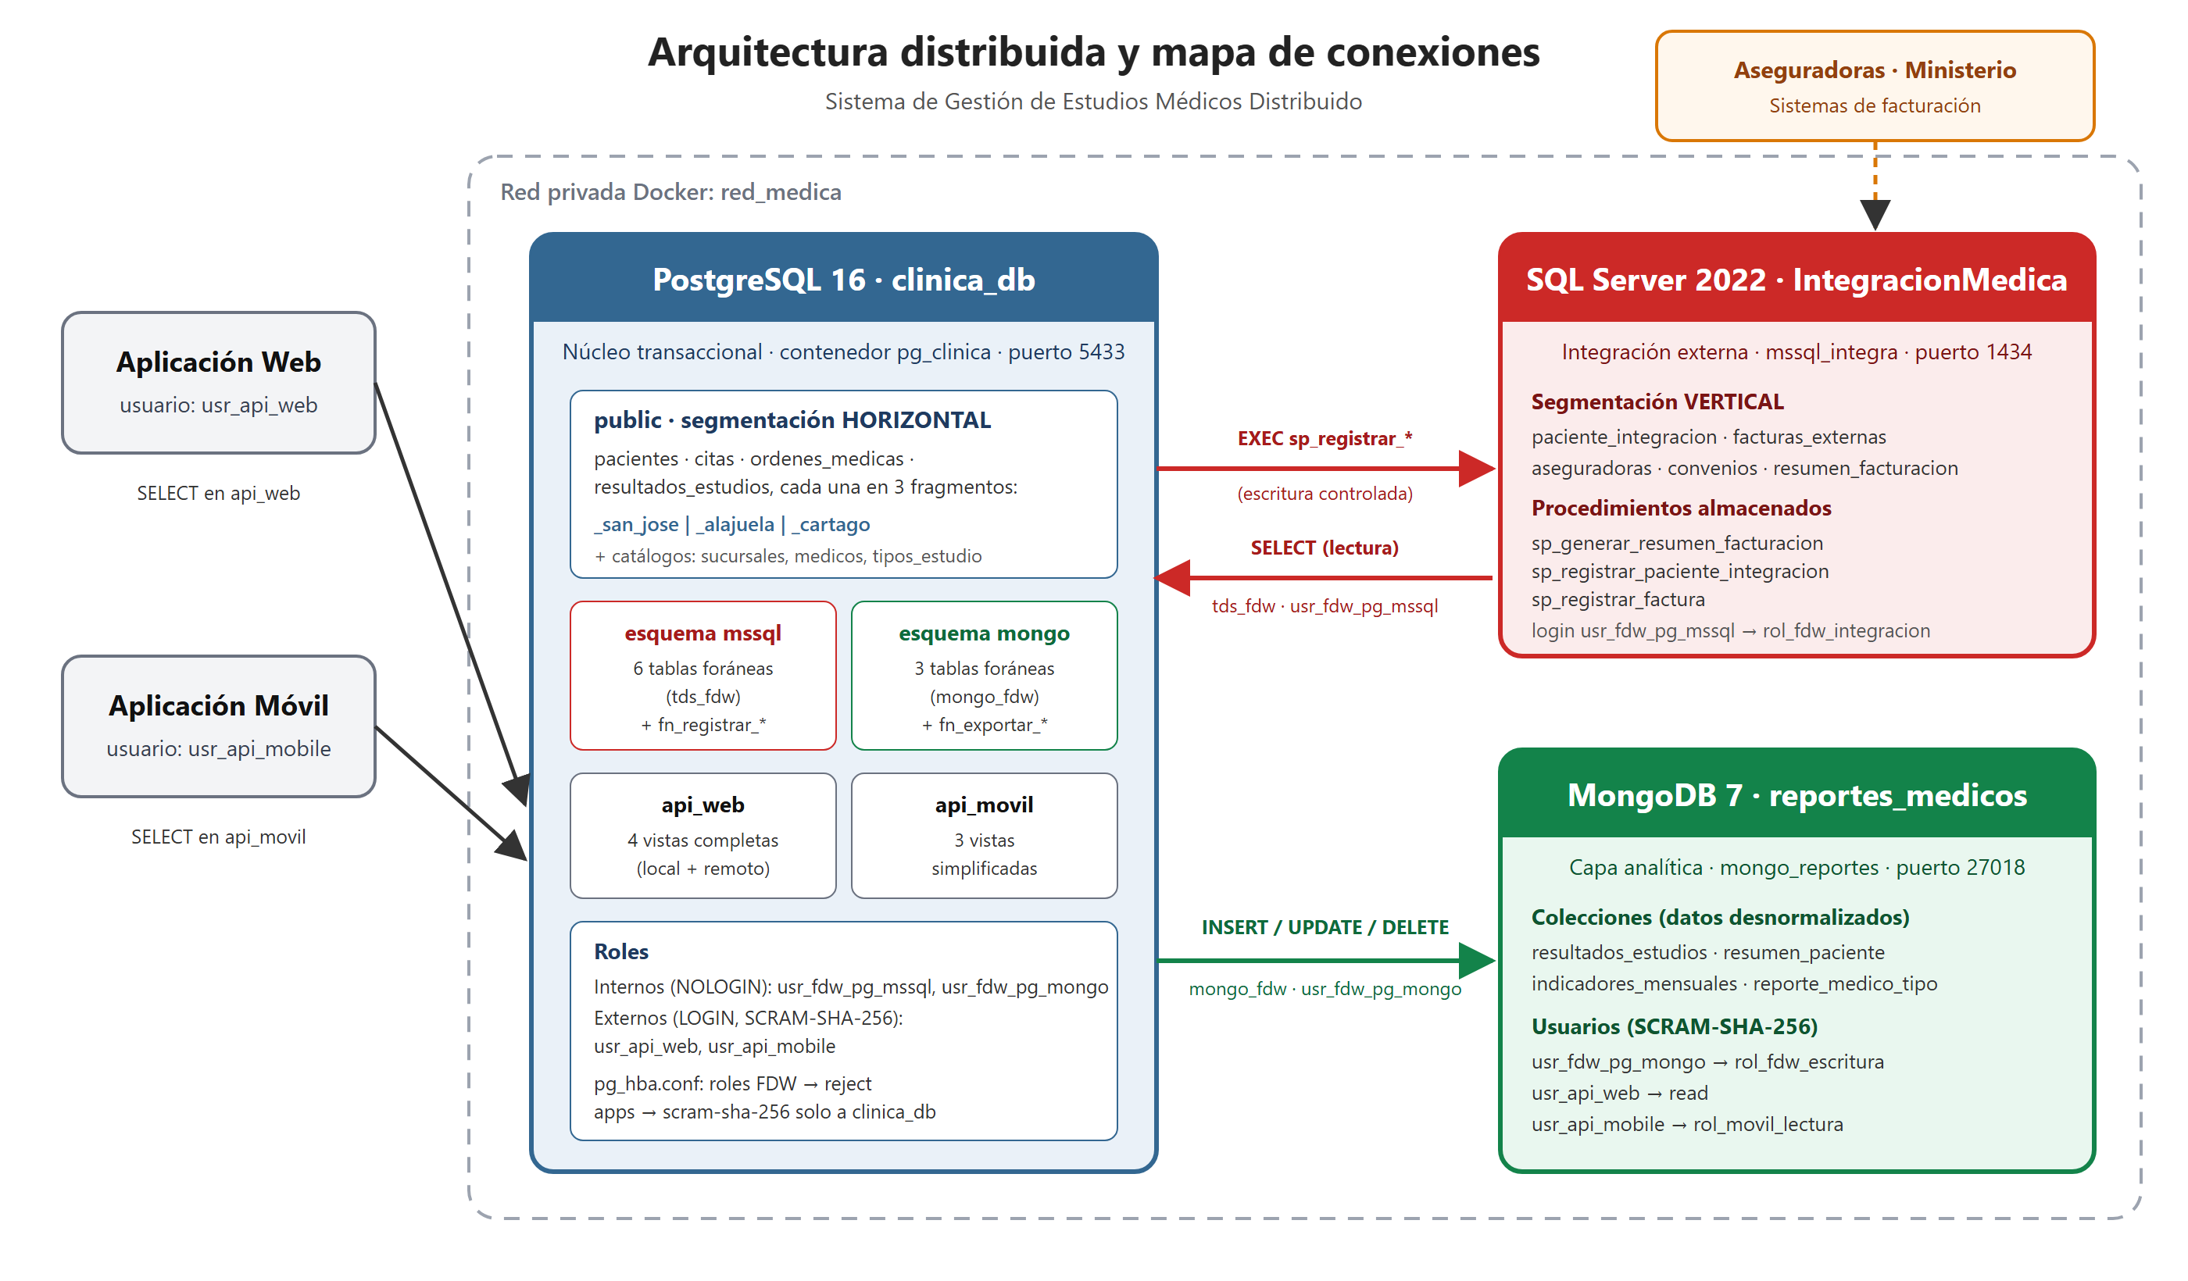
Elaboración propia.

Enfoque general
PostgreSQL es el centro de la arquitectura y la fuente de verdad de los datos clínicos. Toda operación que afecta a más de un motor se confirma primero en PostgreSQL y después se propaga, así una falla remota no puede perder información. Los datos remotos se agrupan en esquemas propios (mssql y mongo), y las aplicaciones solo acceden a vistas de sus esquemas (api_web y api_movil), nunca a las tablas.
Tabla 5. Servidores del sistema
Motor | Contenedor | Base de datos | Función | Puerto
PostgreSQL 16 | pg_clinica | clinica_db | Núcleo transaccional | 5433
SQL Server 2022 | mssql_integra | IntegracionMedica | Integración externa | 1434
MongoDB 7 | mongo_reportes | reportes_medicos | Reportes y estadísticas | 27018

Modelo de datos y segmentación
La Figura 2 presenta el modelo de los tres motores. Indica las tablas fragmentadas horizontalmente, los fragmentos verticales y las llaves comunes (id_paciente, codigo_estudio e id_estudio) que permiten unirlos.
Figura 2. Modelo de datos con indicación de la segmentación horizontal y vertical
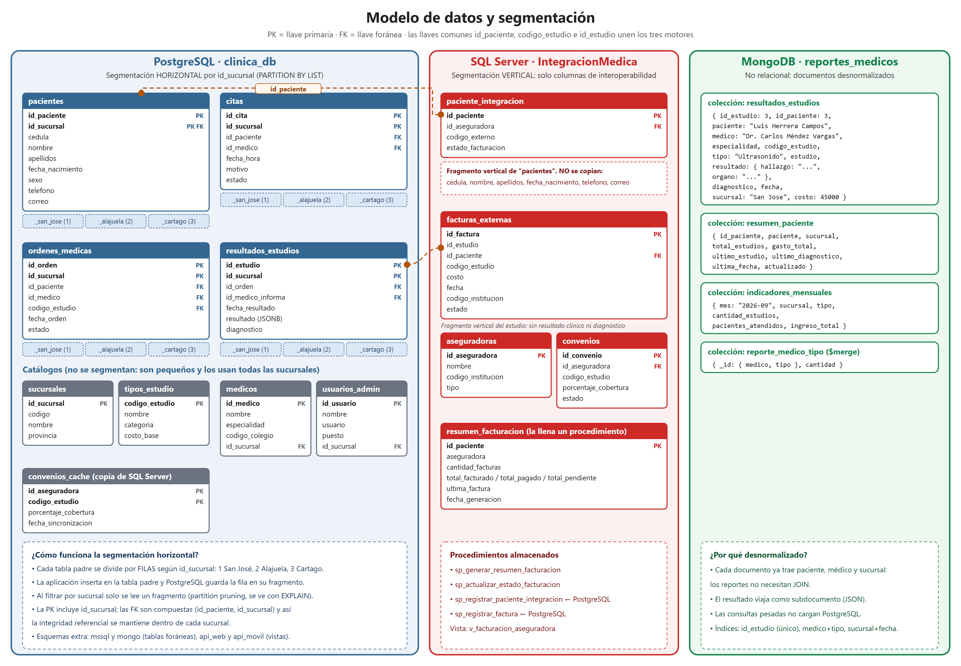
Elaboración propia.

Segmentación horizontal en PostgreSQL
Las tablas de más movimiento se dividen por filas según la sucursal, con particionamiento declarativo (PostgreSQL Global Development Group, s. f.-b). Las aplicaciones escriben en la tabla padre y PostgreSQL guarda cada fila en su fragmento. Al filtrar por sucursal se lee solo el fragmento necesario. Las llaves primarias y foráneas incluyen id_sucursal para mantener la integridad referencial.
Tabla 6. Fragmentos horizontales
Tabla padre | San José (1) | Alajuela (2) | Cartago (3)
pacientes | pacientes_san_jose | pacientes_alajuela | pacientes_cartago
citas | citas_san_jose | citas_alajuela | citas_cartago
ordenes_medicas | ordenes_medicas_san_jose | ordenes_medicas_alajuela | ordenes_medicas_cartago
resultados_estudios | resultados_estudios_san_jose | resultados_estudios_alajuela | resultados_estudios_cartago

CREATE TABLE pacientes (
id_paciente SERIAL,
id_sucursal SMALLINT NOT NULL REFERENCES sucursales(id_sucursal),
...
PRIMARY KEY (id_paciente, id_sucursal)
) PARTITION BY LIST (id_sucursal);
CREATE TABLE pacientes_san_jose PARTITION OF pacientes FOR VALUES IN (1);
CREATE TABLE pacientes_alajuela PARTITION OF pacientes FOR VALUES IN (2);
CREATE TABLE pacientes_cartago PARTITION OF pacientes FOR VALUES IN (3);

Segmentación vertical en SQL Server
SQL Server guarda solo las columnas que necesitan los sistemas externos. Los datos personales y clínicos permanecen en PostgreSQL.
Tabla 7. Fragmentos verticales
Tabla | Columnas que se guardan | Columnas que no se guardan
paciente_integracion | id_paciente, id_aseguradora, codigo_externo, estado_facturacion | cédula, nombre, apellidos, fecha de nacimiento, teléfono, correo
facturas_externas | id_estudio, id_paciente, codigo_estudio, costo, fecha, codigo_institucion, estado | resultado clínico, diagnóstico, médico

Tabla 8. Procedimientos almacenados de SQL Server
Procedimiento | Función
sp_generar_resumen_facturacion | Calcula, por paciente, el total facturado, pagado y pendiente, y lo guarda en resumen_facturacion. PostgreSQL lo consulta por FDW.
sp_actualizar_estado_facturacion | Marca al paciente como MOROSO, PENDIENTE o AL_DIA según sus facturas.
sp_registrar_paciente_integracion | Crea el fragmento vertical de un paciente nuevo. Lo invoca PostgreSQL.
sp_registrar_factura | Crea la factura de un estudio realizado y recalcula los resúmenes. Lo invoca PostgreSQL.

Capa analítica en MongoDB
MongoDB recibe documentos desnormalizados: cada uno ya incluye el paciente, el médico, la sucursal y el resultado como subdocumento, de modo que los reportes no necesitan JOIN.
Tabla 9. Colecciones de MongoDB
Colección | Contenido | Origen
resultados_estudios | Un documento por estudio realizado. | mongo.fn_exportar_resultados() y fn_publicar_estudio()
resumen_paciente | Totales, último estudio y último diagnóstico por paciente. | mongo.fn_actualizar_resumen_paciente()
indicadores_mensuales | Estudios, pacientes e ingresos por mes, sucursal y tipo. | mongo.fn_exportar_indicadores_mensuales()
reporte_medico_tipo | Resultado de la agregación por médico y tipo. | Etapa $merge de la agregación

Configuración de la comunicación
postgresql.conf. El servidor acepta conexiones de la red (listen_addresses = '*'), cifra las contraseñas con scram-sha-256 y registra en la bitácora las conexiones y los cambios de estructura.
pg_hba.conf. Define quién puede conectarse, a qué base y con qué método (PostgreSQL Global Development Group, s. f.-c). Los roles internos son rechazados desde la red y las aplicaciones solo entran a clinica_db con contraseña cifrada:
# TIPO BASE_DATOS USUARIO DIRECCION METODO
local all postgres trust
host all usr_fdw_pg_mssql all reject
host all usr_fdw_pg_mongo all reject
host clinica_db usr_api_web all scram-sha-256
host clinica_db usr_api_mobile all scram-sha-256
host all postgres all scram-sha-256
local all all reject
host all all all reject
Canal PostgreSQL ↔ SQL Server. Se crea el servidor remoto, el mapeo de usuario y las tablas foráneas del esquema mssql:
CREATE EXTENSION tds_fdw;
CREATE SERVER srv_mssql_integracion FOREIGN DATA WRAPPER tds_fdw
OPTIONS (servername 'sqlserver', port '1433',
database 'IntegracionMedica', tds_version '7.4');
CREATE USER MAPPING FOR usr_fdw_pg_mssql SERVER srv_mssql_integracion
OPTIONS (username 'usr_fdw_pg_mssql', password '********');
CREATE FOREIGN TABLE mssql.paciente_integracion (
id_paciente INT, id_aseguradora INT,
codigo_externo VARCHAR(20), estado_facturacion VARCHAR(15)
) SERVER srv_mssql_integracion
OPTIONS (schema_name 'dbo', table_name 'paciente_integracion');
Como tds_fdw no permite escribir, la función mssql.fn_ejecutar_procedimiento crea una tabla foránea temporal con la opción query y, al leerla, SQL Server ejecuta el procedimiento almacenado. La escritura queda limitada a los procedimientos sp_registrar_paciente_integracion y sp_registrar_factura.
Canal PostgreSQL → MongoDB. Se usa mongo_fdw, que sí permite INSERT, UPDATE y DELETE:
CREATE EXTENSION mongo_fdw;
CREATE SERVER srv_mongo_reportes FOREIGN DATA WRAPPER mongo_fdw
OPTIONS (address 'mongodb', port '27017',
authentication_database 'reportes_medicos');
CREATE USER MAPPING FOR usr_fdw_pg_mongo SERVER srv_mongo_reportes
OPTIONS (username 'usr_fdw_pg_mongo', password '********');
CREATE FOREIGN TABLE mongo.resultados_estudios (
_id NAME, id_estudio INT, paciente TEXT, medico TEXT, tipo TEXT,
resultado JSON, diagnostico TEXT, fecha TIMESTAMP, sucursal TEXT, costo FLOAT8, ...
) SERVER srv_mongo_reportes
OPTIONS (database 'reportes_medicos', collection 'resultados_estudios');

Perfiles y seguridad
Tabla 10. Perfiles internos del clúster
Perfil | Autenticación | Privilegios
usr_fdw_pg_mssql | PostgreSQL: rol NOLOGIN, rechazado en pg_hba.conf. SQL Server: login con contraseña y CHECK_POLICY = ON (Microsoft, s. f.-a). | SQL Server: SELECT en las tablas de integración, EXECUTE solo en dos procedimientos y DENY INSERT, UPDATE y DELETE. Los procedimientos pueden insertar por el encadenamiento de propiedad (Microsoft, s. f.-b).
usr_fdw_pg_mongo | PostgreSQL: rol NOLOGIN, rechazado. MongoDB: usuario SCRAM-SHA-256. | MongoDB: rol propio con find, insert, update y remove solo en tres colecciones (MongoDB, s. f.-b). No puede borrar colecciones ni crear usuarios.

Las funciones que acceden a otro motor son SECURITY DEFINER y pertenecen al rol interno. Así, la conexión remota siempre se hace con la identidad y los permisos mínimos de ese rol, sin importar quién ejecute la función.
Tabla 11. Políticas diferenciadas de los perfiles externos
Política | usr_api_web | usr_api_mobile
Acceso | Esquema api_web: 4 vistas completas | Esquema api_movil: 3 vistas simplificadas, sin cédula, correo ni JSON
Tablas base | Sin acceso | Sin acceso
Transacciones | Solo lectura | Solo lectura
Tiempo máximo por consulta | 30 segundos | 5 segundos
Conexiones simultáneas | 50 | 20
Contraseña | SCRAM-SHA-256, vence el 31/12/2027 | SCRAM-SHA-256, vence el 31/12/2027
MongoDB | Lectura de toda la base de reportes | Lectura solo de resumen_paciente e indicadores_mensuales

Transacciones distribuidas
Todas las operaciones que escriben en más de un motor siguen el mismo patrón, que se ilustra en la Figura 3:
- Guardar el dato en PostgreSQL.
- Confirmar con COMMIT.
- Propagar a MongoDB y SQL Server. Si un motor no responde, se muestra una advertencia con la función para reintentar, y el dato confirmado no se pierde.
Figura 3. Flujo de la transacción distribuida al registrar un resultado
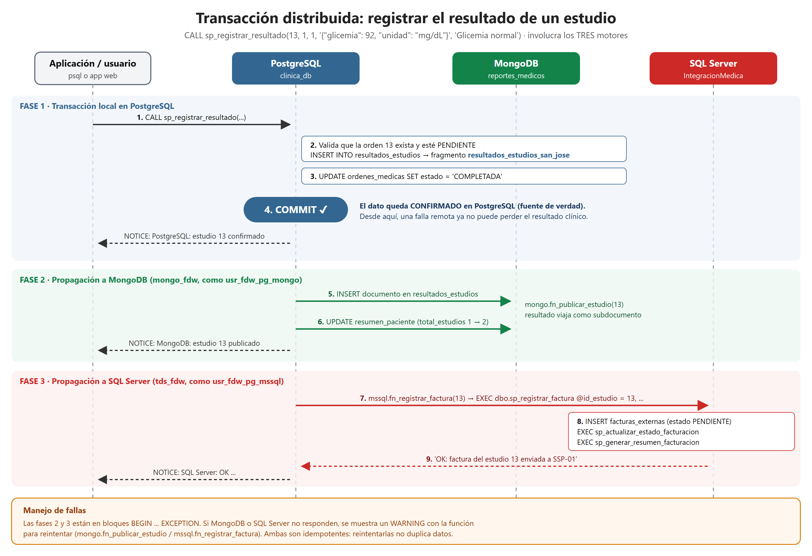
Elaboración propia.
Tabla 12. Operaciones distribuidas implementadas
Operación | Implementación | Motores
1. Paciente y estado de facturación | JOIN entre pacientes y las tablas foráneas mssql.paciente_integracion y mssql.aseguradoras. | PostgreSQL + SQL Server
2. Inserción que actualiza MongoDB | Procedimiento sp_registrar_resultado: INSERT, COMMIT, publicación en MongoDB y factura en SQL Server. | Los tres
3. Vista local y remota para la web | Vista api_web.v_pacientes_facturacion. | PostgreSQL + SQL Server
4. Exportación para reportes | Funciones mongo.fn_exportar_resultados() y mongo.fn_exportar_indicadores_mensuales(). | PostgreSQL + MongoDB
5. Consulta analítica | aggregate con $group por médico y tipo de estudio. | MongoDB
Adicional: registro de pacientes | Procedimiento sp_registrar_paciente: guarda en el fragmento de la sucursal y envía el fragmento vertical. | PostgreSQL + SQL Server

Instalación automatizada
El script instalar.ps1 deja el sistema funcionando con un solo comando:
- Descarga las imágenes: SQL Server y MongoDB oficiales, y la de PostgreSQL con tds_fdw y mongo_fdw ya compilados, publicada en GitHub Container Registry. Si no puede descargarla, la construye desde su Dockerfile.
- Levanta los tres contenedores en la red privada y espera a que respondan.
- Ejecuta los scripts de SQL Server: base, datos, procedimientos y seguridad.
- Ejecuta los scripts de MongoDB: colecciones, validación, índices y usuarios.
- Ejecuta los scripts de PostgreSQL: modelo, datos, roles, canales FDW, funciones y vistas.
- Hace la carga inicial hacia MongoDB y sincroniza los convenios desde SQL Server.

Estándares de codificación
- snake_case para tablas, columnas y funciones: resultados_estudios, id_sucursal, fn_publicar_estudio.
- Prefijos por tipo de objeto: sp_ para procedimientos, fn_ para funciones, v_ para vistas, srv_ para servidores remotos y usr_ para usuarios.
- Fragmentos con el nombre de la tabla padre más la sucursal: pacientes_san_jose.
- Scripts numerados por motor (01, 02, …) en el orden en que deben ejecutarse, cada uno con un encabezado que explica su propósito.

Análisis de resultados
Indicadores utilizados: Completo (el requerimiento está implementado y se verificó en ejecución) e Incompleto (existe una parte pendiente, indicada en las observaciones).
Tabla 13. Estado de los requerimientos
Requerimiento | Estado | Observaciones
R1 Tres motores | Completo | Tres contenedores en ejecución (Figura 4).
R2 Segmentación horizontal | Completo | 4 tablas en 3 fragmentos; EXPLAIN muestra que se lee un solo fragmento (Figura 5).
R3 Segmentación vertical | Completo | paciente_integracion y facturas_externas solo con columnas de interoperabilidad.
R4 Capa analítica | Completo | 4 colecciones con validación e índices.
R5 Canal con SQL Server | Completo | Lectura con 6 tablas foráneas y escritura controlada por procedimientos (Figuras 6 y 10).
R6 Canal con MongoDB | Completo | Inserción, actualización y borrado por mongo_fdw (Figura 7).
R7 Procedimientos almacenados | Completo | 4 procedimientos; el resumen se consulta desde PostgreSQL.
R8 Perfiles internos | Completo | Rechazados en pg_hba.conf; sin permiso de DELETE en SQL Server (Figuras 13 y 14).
R9 Perfiles externos | Completo | Solo leen sus vistas; móvil sin acceso a tablas ni a la web (Figura 13).
R10 Autenticación | Completo | SCRAM-SHA-256 en PostgreSQL y MongoDB; política de contraseñas en SQL Server.
R11 Operación 1 | Completo | 12 pacientes con su estado de facturación remoto (Figura 6).
R12 Operación 2 | Completo | El resumen pasa de 1 a 2 estudios y se crea la factura en SQL Server (Figuras 8 y 10).
R13 Operación 3 | Completo | usr_api_web consulta la vista combinada (Figura 11).
R14 Operación 4 | Completo | 12 estudios y 10 indicadores exportados (Figura 7).
R15 Operación 5 | Completo | Estudios e ingresos por médico y tipo (Figura 12).
Registro de pacientes hacia SQL Server | Completo | Operación adicional al enunciado (Figura 9).
Video demostrativo | Completo | Video publicado en YouTube con la demostración en los tres servidores; el enlace está en Enlaces del proyecto.

Evidencia de la ejecución
Las siguientes capturas corresponden a la ejecución real de los scripts del proyecto, después de una instalación limpia.
Figura 4. Contenedores de los tres motores en ejecución
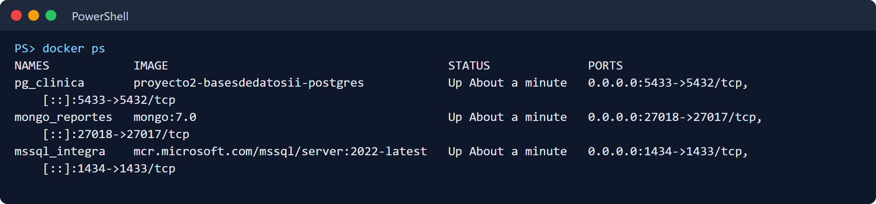
Captura de la ejecución en el ambiente del proyecto.
Figura 5. Segmentación horizontal: filas por fragmento y lectura de un solo fragmento
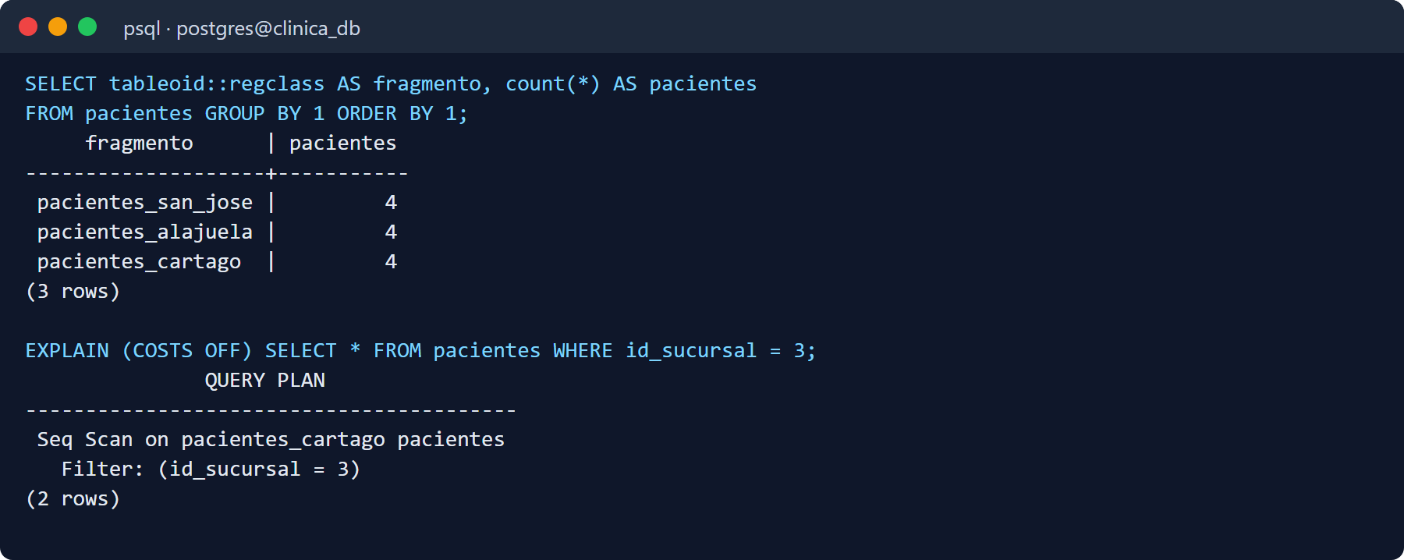
Captura de la ejecución en el ambiente del proyecto.
Figura 6. Operación 1: paciente (PostgreSQL) y estado de facturación (SQL Server)
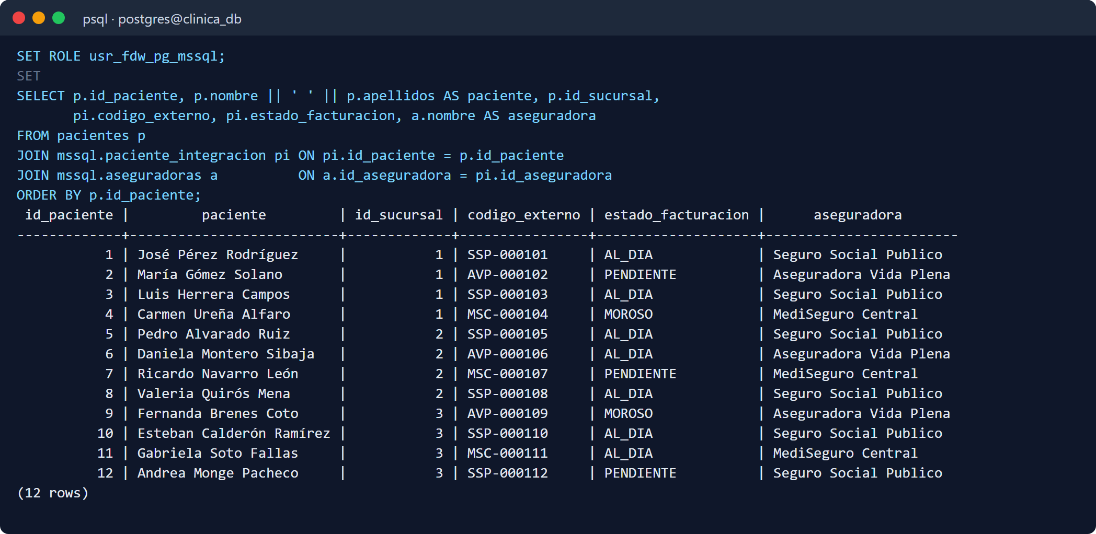
Captura de la ejecución en el ambiente del proyecto.
Figura 7. Operación 4: exportación de estudios e indicadores hacia MongoDB
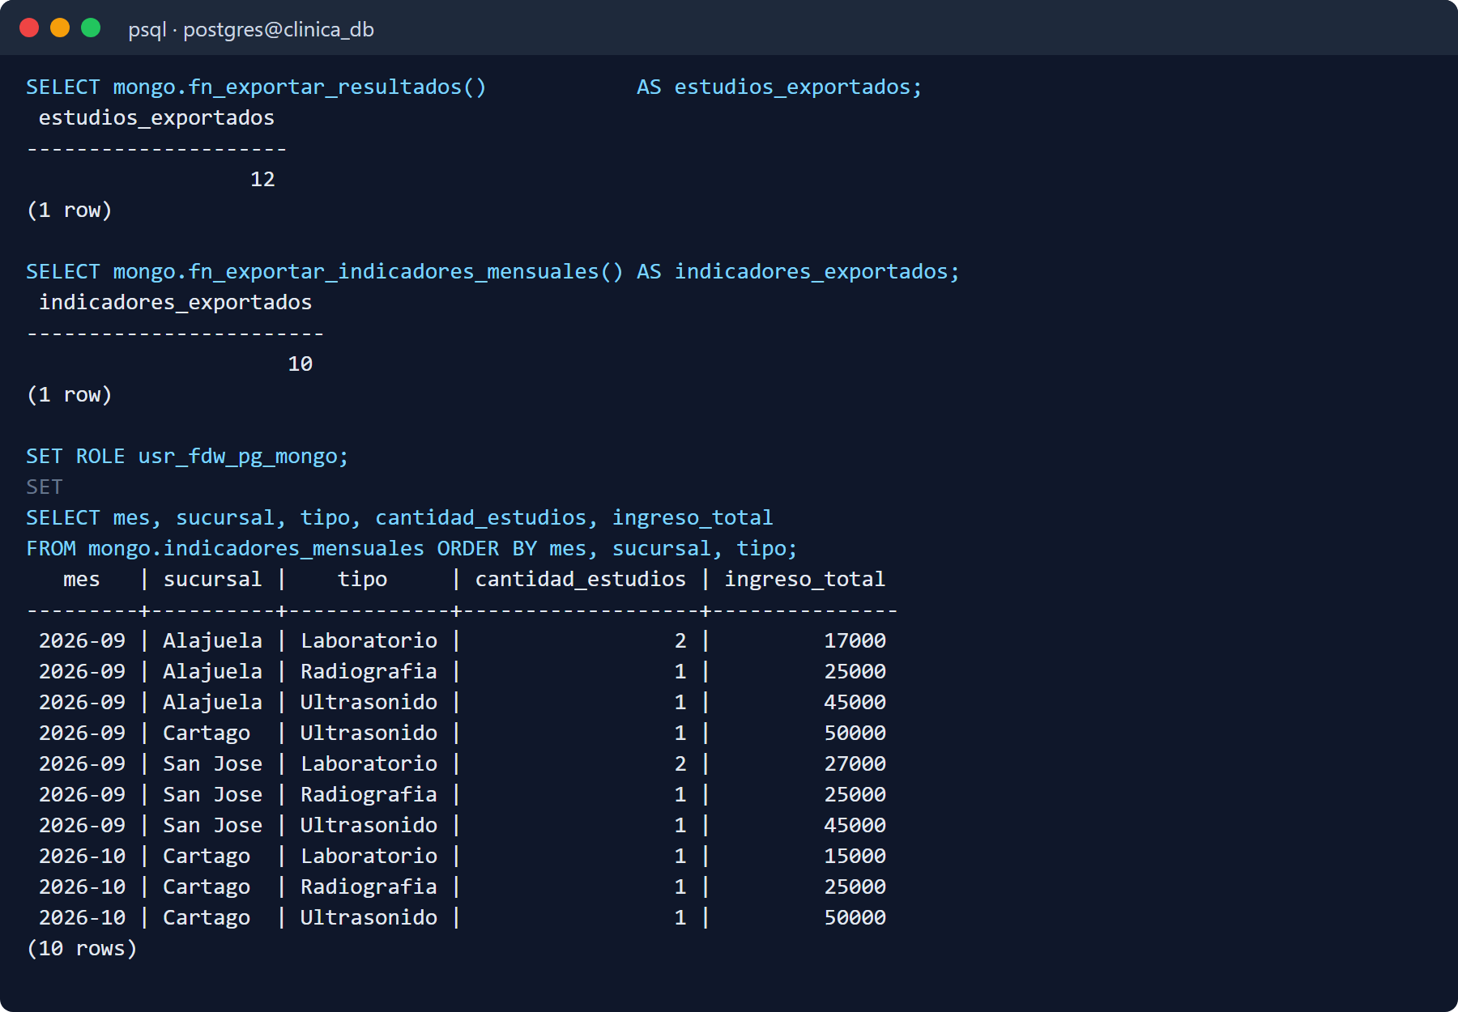
Captura de la ejecución en el ambiente del proyecto.
Figura 8. Operación 2: el resumen en MongoDB cambia tras confirmar el resultado y se crea la factura
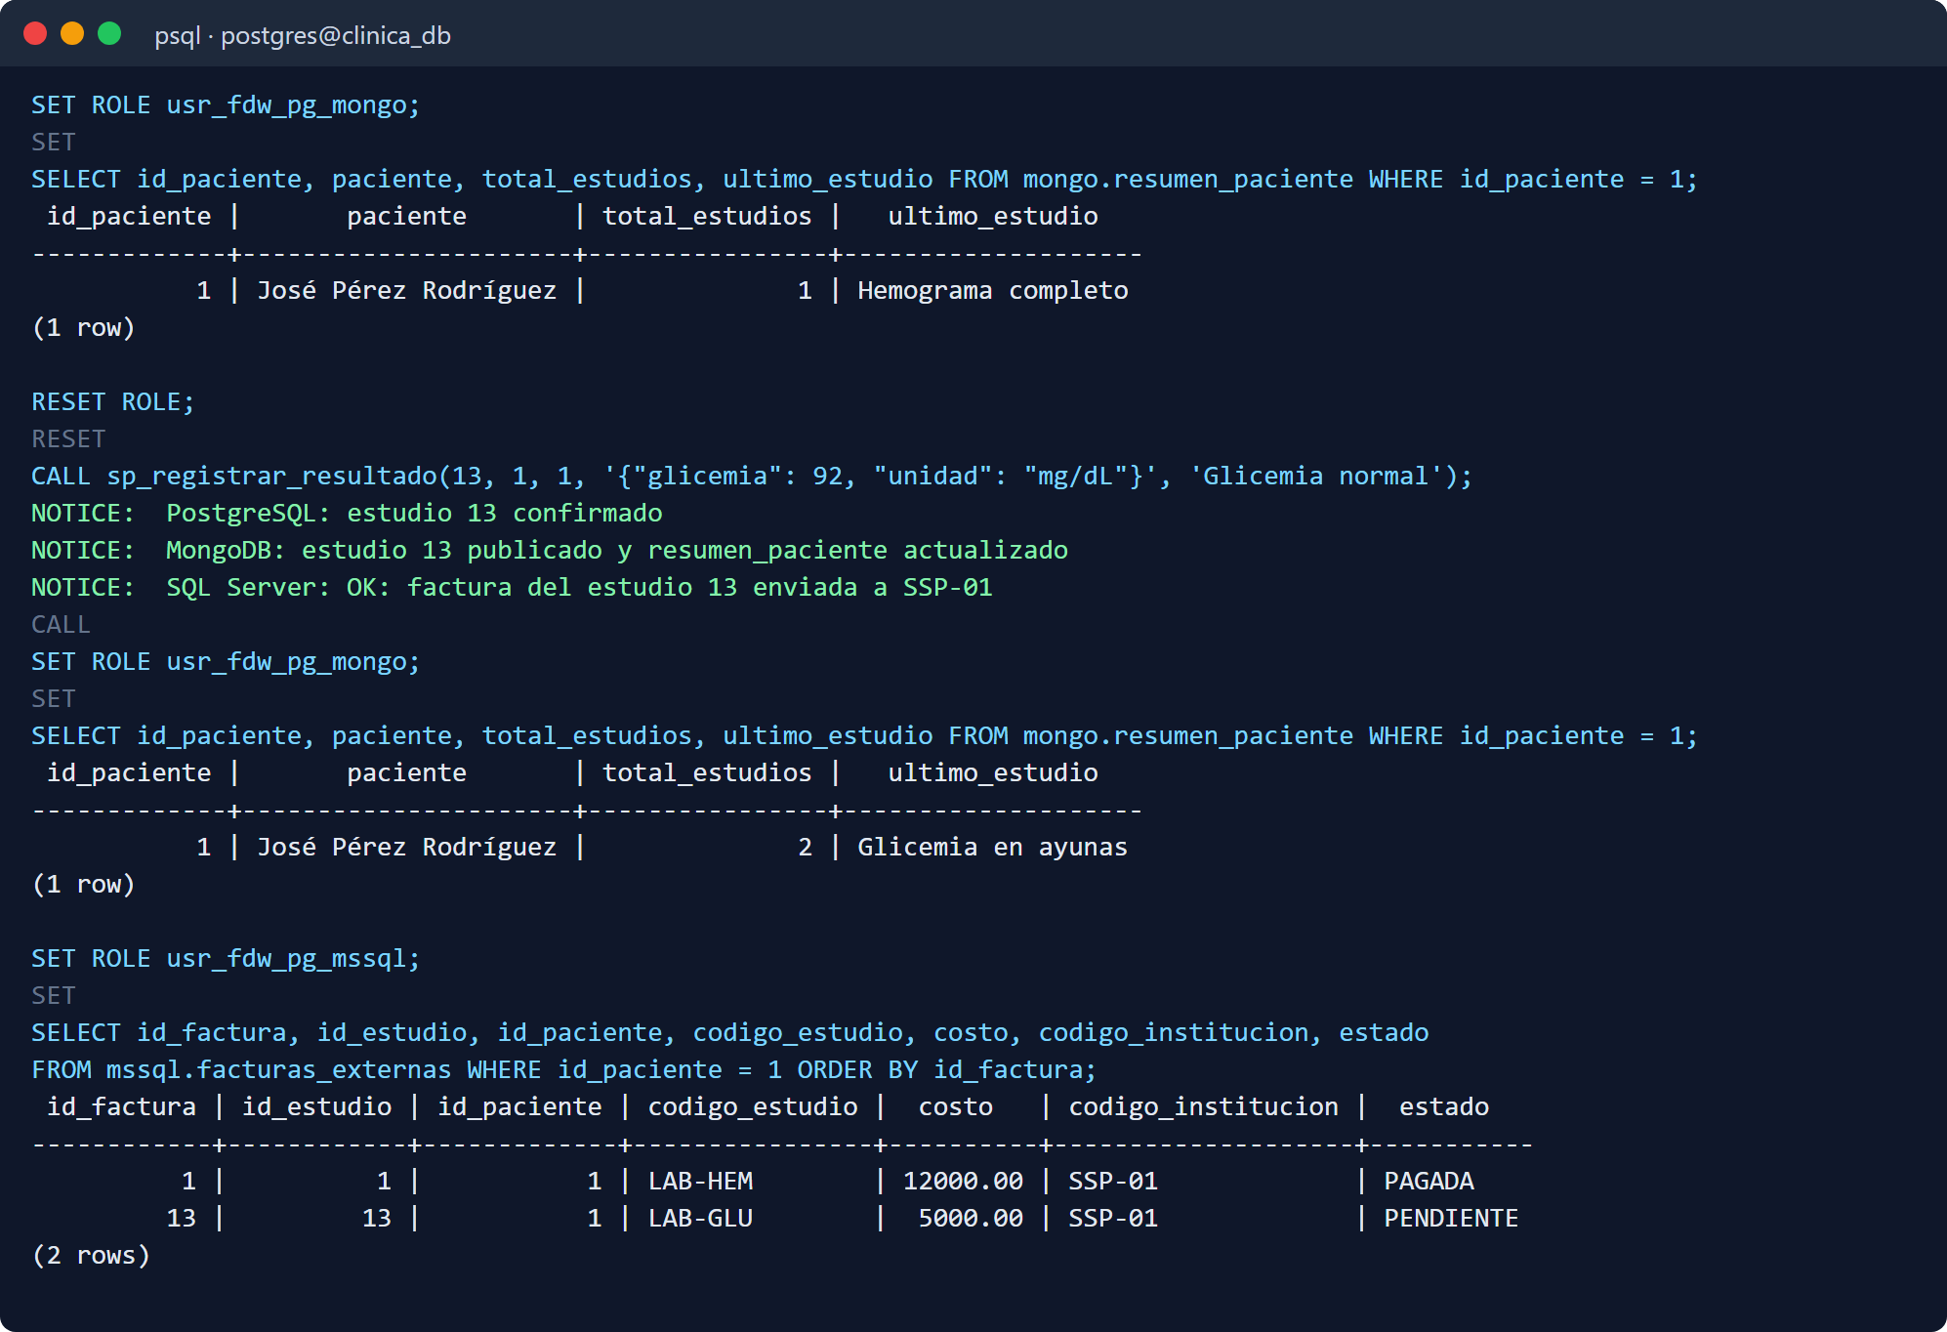
Captura de la ejecución en el ambiente del proyecto.
Figura 9. Registro de un paciente en PostgreSQL y envío de su fragmento vertical a SQL Server
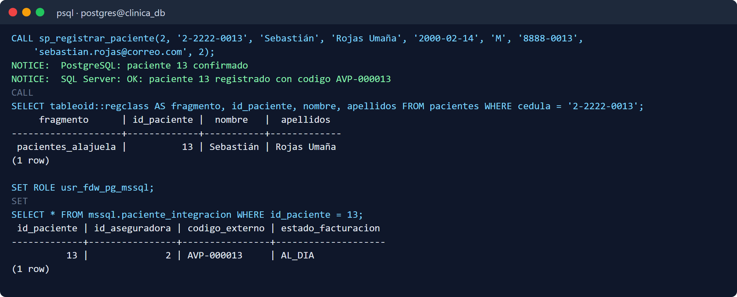
Captura de la ejecución en el ambiente del proyecto.
Figura 10. Datos recibidos en SQL Server desde PostgreSQL
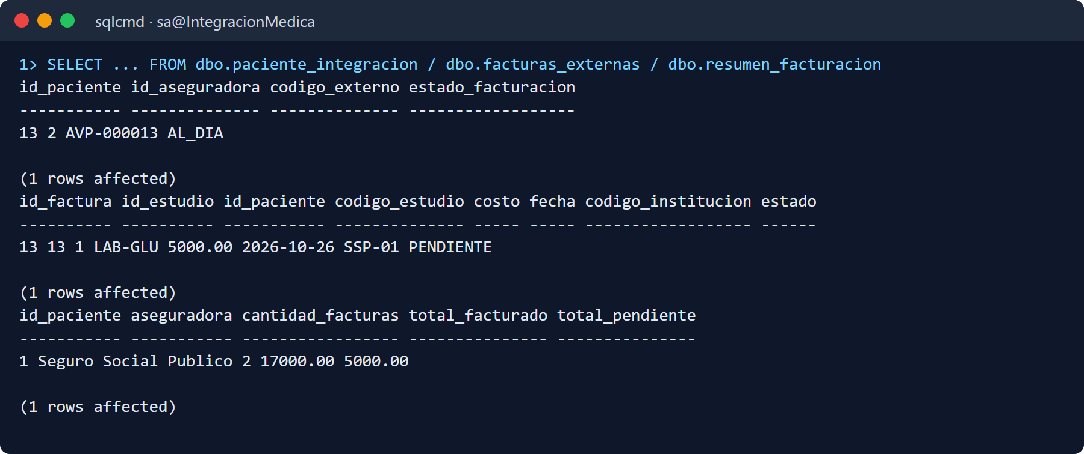
Captura de la ejecución en el ambiente del proyecto.
Figura 11. Operación 3: vista local y remota consultada por usr_api_web
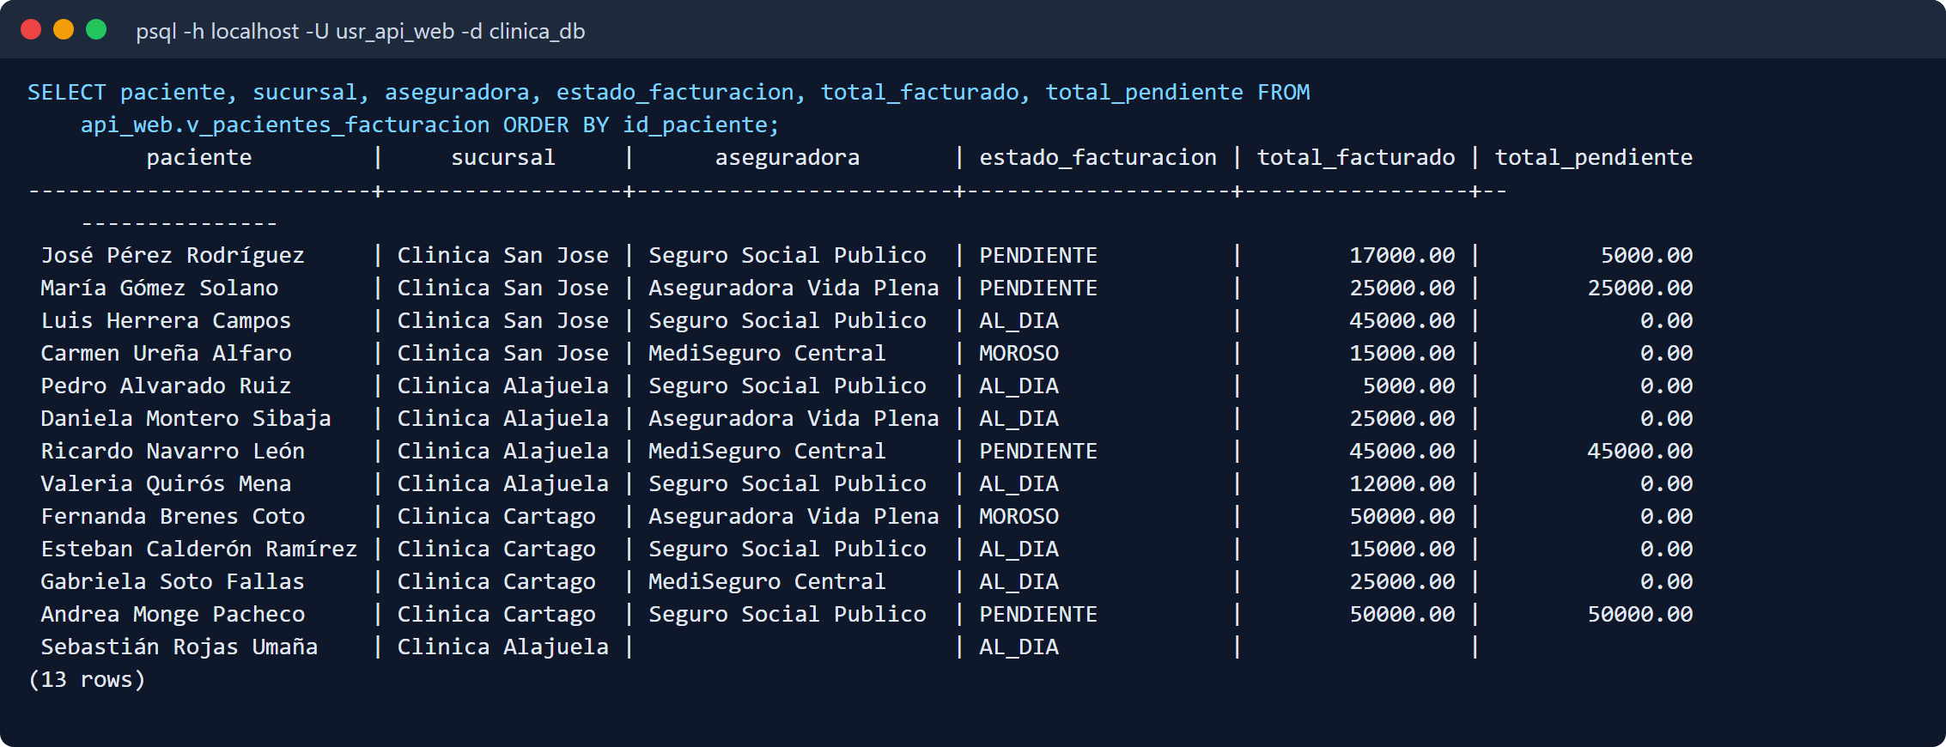
Captura de la ejecución en el ambiente del proyecto.
Figura 12. Operación 5: agregación por médico y tipo de estudio en MongoDB
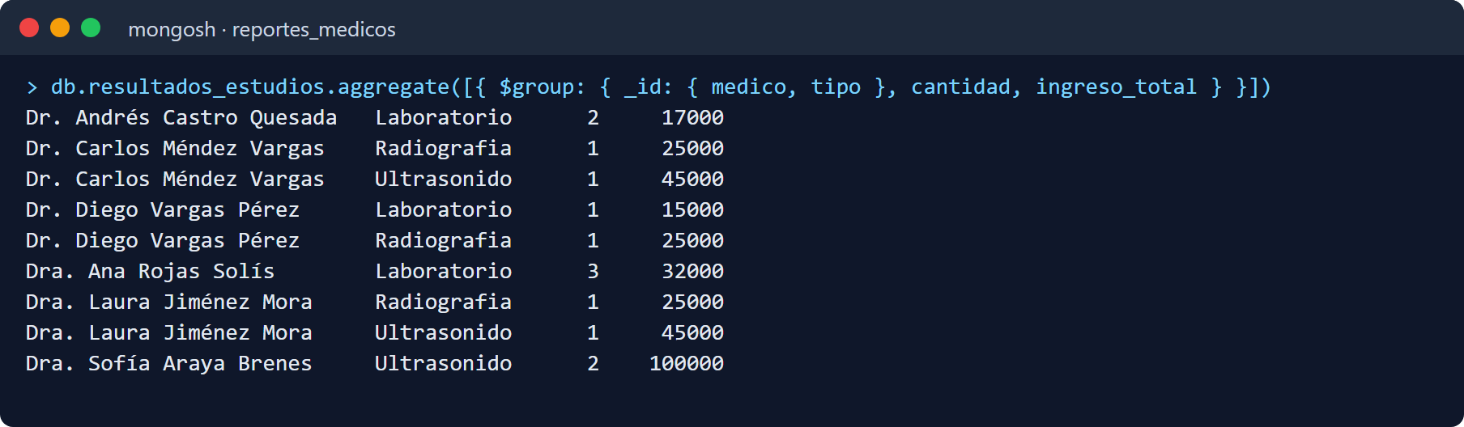
Captura de la ejecución en el ambiente del proyecto.
Figura 13. Políticas de usr_api_mobile y rechazo del rol interno en pg_hba.conf
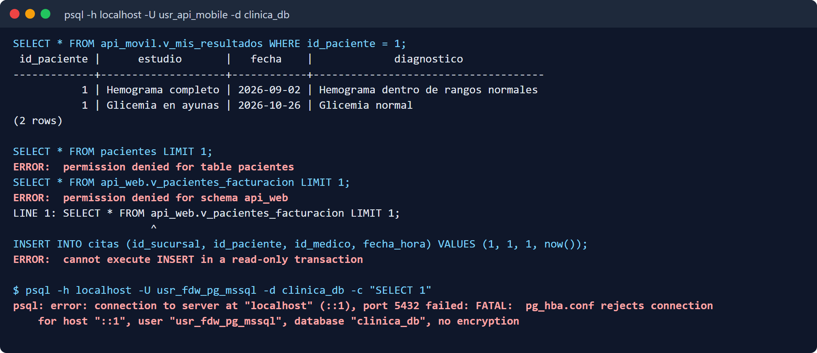
Captura de la ejecución en el ambiente del proyecto.
Figura 14. Permisos mínimos en SQL Server y MongoDB
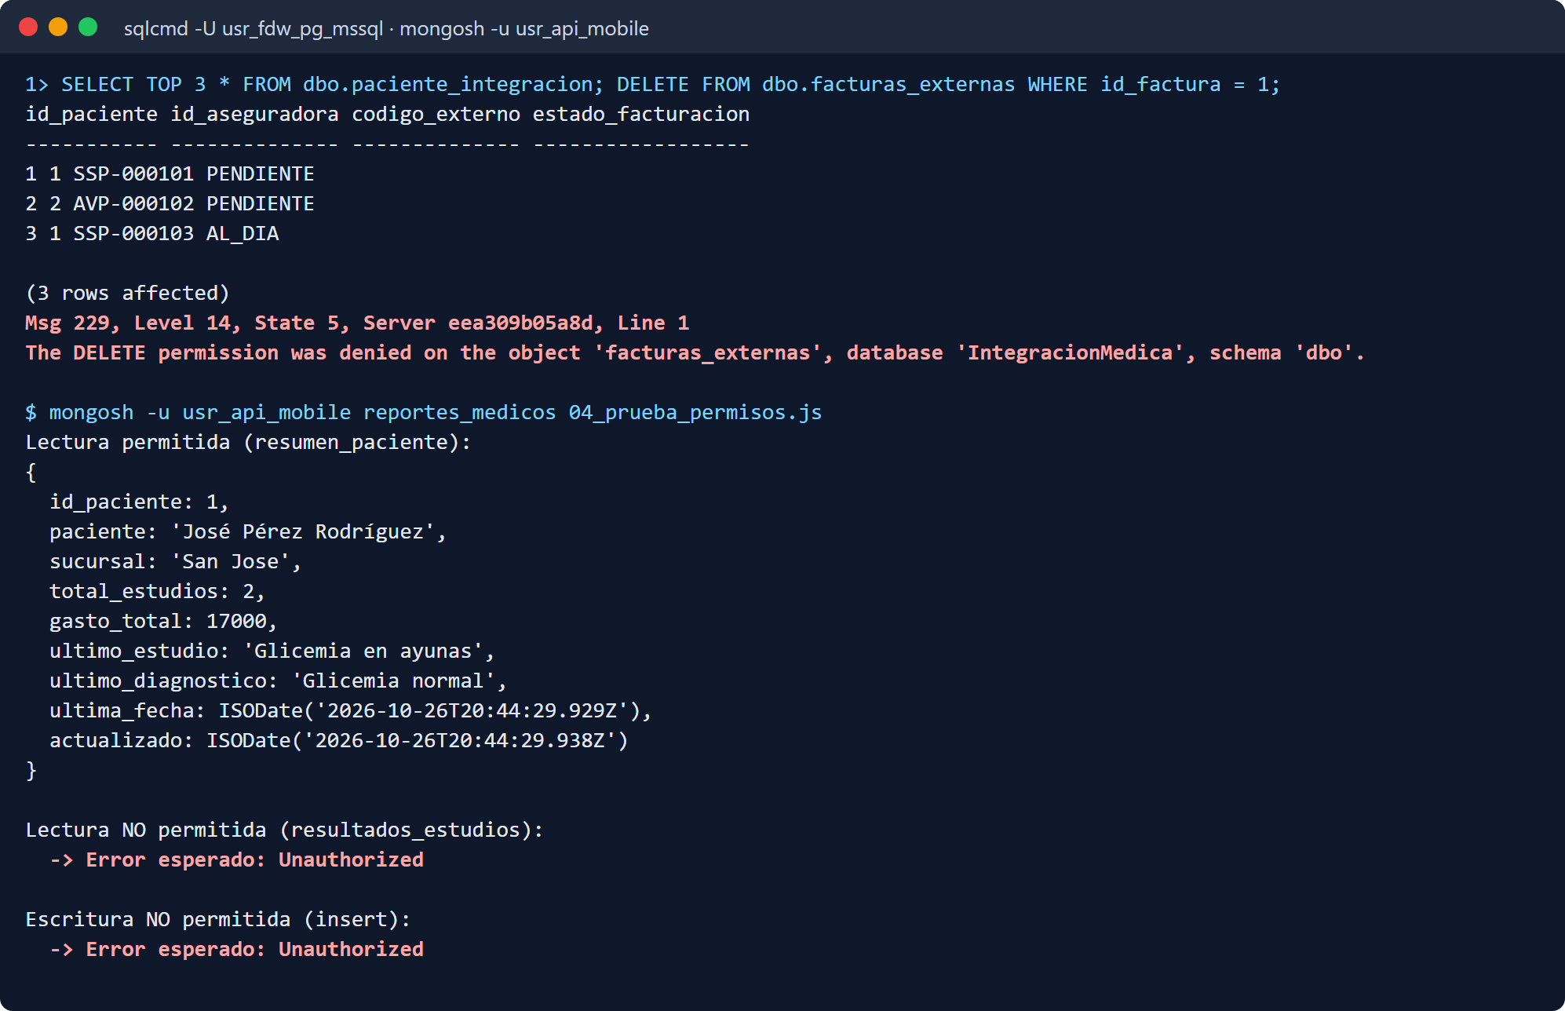
Captura de la ejecución en el ambiente del proyecto.
Figura 15. Canales FDW y mapeos de usuario configurados
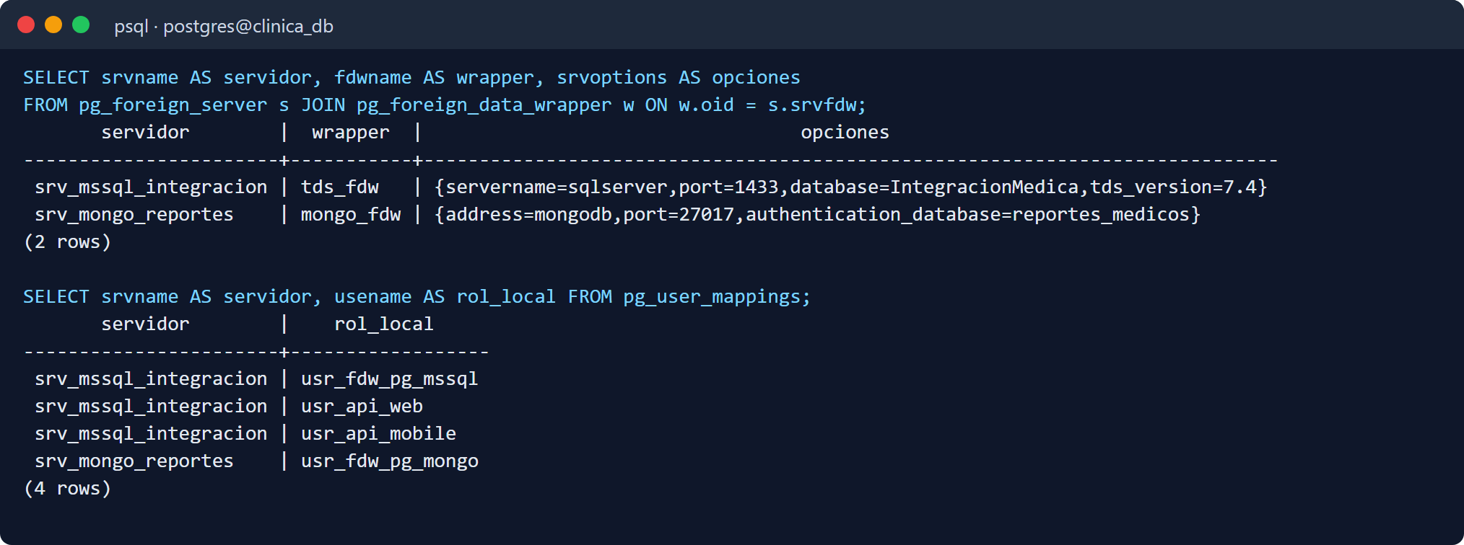
Captura de la ejecución en el ambiente del proyecto.

Conclusiones
- La segmentación horizontal por sucursal distribuye los datos sin afectar a las aplicaciones, que trabajan con una sola tabla lógica, y reduce los datos leídos cuando se filtra por sucursal.
- La segmentación vertical en SQL Server comparte con terceros solo la información necesaria y deja los datos personales y clínicos en la base transaccional.
- Los FDW permiten consultar y modificar datos de otros motores con SQL estándar. La limitación de escritura de tds_fdw se resolvió con procedimientos remotos, lo que además restringe la escritura a operaciones controladas.
- Confirmar primero en PostgreSQL y propagar después, con funciones que pueden reintentarse, mantiene la consistencia entre motores sin una transacción única entre ellos.
- La combinación de roles NOLOGIN, funciones SECURITY DEFINER, reglas de pg_hba.conf y roles personalizados en SQL Server y MongoDB aplica el principio de privilegio mínimo en todos los canales.

Recomendaciones
- Ejecutar cada motor en un servidor físico o virtual distinto, de modo que los fragmentos horizontales se ubiquen en la sucursal que les corresponde.
- Programar la sincronización de convenios y la exportación de indicadores con una tarea periódica (por ejemplo, pg_cron) en lugar de ejecutarlas manualmente.
- Agregar una tabla de pendientes que registre las propagaciones fallidas y las reintente de forma automática.
- Guardar las contraseñas de los mapeos de usuario en variables de entorno o en un gestor de secretos y habilitar TLS en las conexiones entre motores.
- Agregar pruebas automáticas que ejecuten las operaciones distribuidas después de cada cambio en los scripts.

